Fidelización
Especificación del Caso de Uso del Sistema: <Nombre del Caso de Uso del Sistema>

Versión 2.0

Historial de Versiones
Fecha | Versión | Descripción | Autor
09/03/2010 | 1.0 | Creación de la especificación de casos de uso | Edmundo Esteban
16/05/2010 | 2.0 | Agregar Reglas de Negocio | Edmundo Esteban

Tabla de Contenidos
1. Actores del Sistema 4
1.1 5-ACS-01-Fidelizador 4
2. Propósito 4
3. Breve Descripción 4
4. Flujo de Eventos 4
4.1 Flujo Básico 4
4.1.1 El 5-ACS-01-Fidelizador selecciona la opción Reposición por Canje de la opción del sistema de Reportes. 4
4.1.2 El sistema muestra la pantalla del Reporte de Reposición. 4
4.1.3 El 5-ACS-01-Fidelizador selecciona el mes y el año para generar el reporte e indica al sistema para generar el reporte. 4
4.1.4 El sistema calcula el promedio de movimientos de salida de productos por canje [5REN28] y devuelve una lista de productos con tipo de salida “canje”, por sucursal. 4
4.2 Subflujos 4
4.2.1 No Aplica 4
4.3 Flujos Alternos 4
5. Precondiciones 4
5.1 Tiendas registrada 4
5.2 Productos Registrados 4
6. Poscondiciones 4
6.1 Reponer productos para canje 4
7. Puntos de Extensión 5
8. Requerimientos Especiales 5
9. Información Adicional 5
9.1 Otras Consideraciones 5
10. Reglas de Negocio 5
10.1 Stock mínimo de producto para canje . 5
11. Requisitos de Información 5

Especificación del Caso de Uso del Sistema: <Nombre del Caso de Uso del Sistema>

Actores del Sistema

5-ACS-01-Fidelizador

Propósito
Generar reporte para reponer stock de productos para canje

Breve Descripción
El 5-ACS-01-Fidelizador se encarga de verificar el reporte de reposición para asignar cantidades a reponer para canje por sucursal.

Flujo de Eventos

Flujo Básico

El 5-ACS-01-Fidelizador selecciona la opción Reposición por Canje de la opción del sistema de Reportes.

El sistema muestra la pantalla del Reporte de Reposición.

El 5-ACS-01-Fidelizador selecciona el mes y el año para generar el reporte e indica al sistema para generar el reporte.

El sistema calcula el promedio de movimientos de salida de productos por canje [5REN28] y devuelve una lista de productos con tipo de salida “canje”, por sucursal.

Subflujos

No Aplica

Flujos Alternos

Precondiciones

Tiendas registrada
Para que se pueda generar el reporte se necesita tener registrado las sucursales.

Productos Registrados
Para que se pueda generar el reporte se necesita tener registrado los productos

Poscondiciones

Reponer productos para canje
Se hará la reposición si el movimiento promedio de salidas del mes anterior es igual o mayor al stock actual.

Puntos de Extensión
No Aplica

Requerimientos Especiales
No Aplica

Información Adicional

Otras Consideraciones

El reporte generado se mostrará en formato de MS Excel.

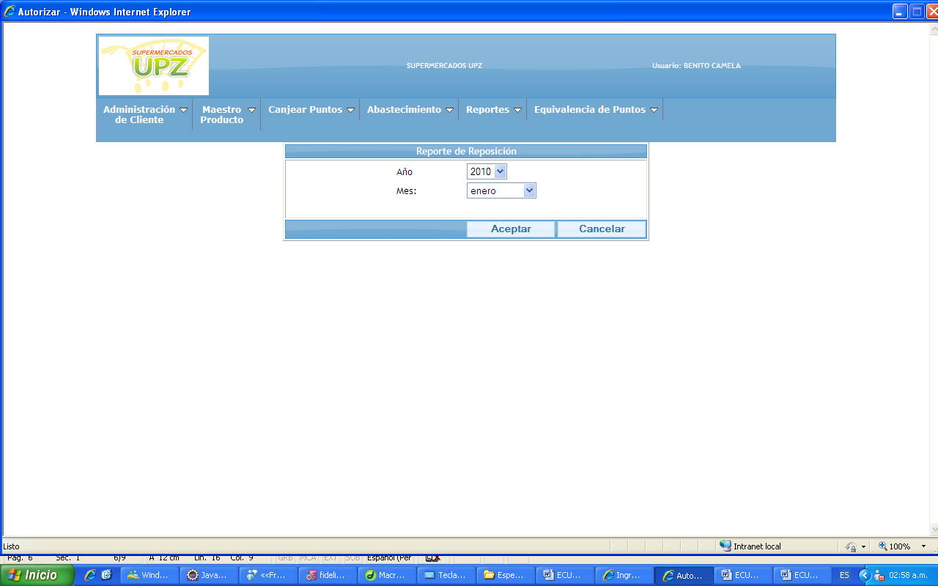
Reportes
Imprimir

Reglas de Negocio

Stock mínimo de producto para canje .
Es el promedio de movimiento de salidas de productos por canje del mes o periodo anterior.

Requisitos de Información

Campo | Formato | Valor por defecto | Valores válidos | Obligatorio | Modificable | Ejemplo
Año | Lista de valores válidos | No aplica | Todos los que cumpla con el formato. | Si | Si | 2010
Mes | Lista de valores válidos | No aplica | Todos los que cumpla con el formato. | Si | Si | Enero

